FLEURY ANIMATION
RANDONNEE SOUTENUE DU JEUDI
Calendrier du mois de JUIN 2026

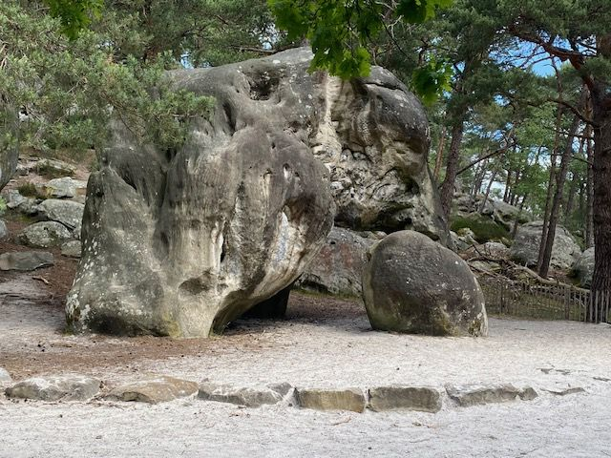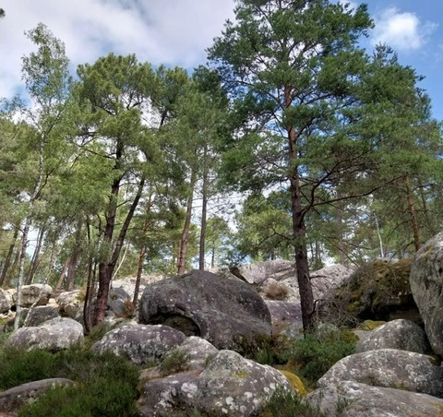
Jeudi 4 JUIN : Circuit des fontaines – Tour Denecourt(10 Km)
 (Michel absent)
Rendez vous parking carrefour de la Croix d’Augas parcelles 384/387 D116 à 9 heures15
Circuit : sentier n°3-4 - sentier n° 3-2 - Tour Denecourt – sentier n° 2 - (circuit des fontaines) – sentier n° 2 - Route de la reine Amélie – Parking de la gare d’Avon -sentier n° 2-13 – GR1e – Route de Valvins – Route de la Butte a Gay - Sentier n°2 – Route de Buffon - parking Croix Daugas.
…………………………………………………………………….……………………………………….

Jeudi 11 JUIN: Restant du Long Rocher (10 Km) Bourron Marlotte
Rendez vous : parkin Carrefour de la grande Vallée (parcelle 551) à 9h15 (Route du chène Pinguet)
Circuit : - rejoindre sentier N°11 – Mare aux Fée - Rocher des Etroitures - sentier N°11 - Restant du Long Rocher - Grotte Béatrix - sentier de l’enfer N°11- Vallon des Trembleaux - sentier N°11 - Route de la grande Vallée - Parking.
…………………………………………………………………….……………………………………….

Jeudi 18 JUIN : La tour de la Vierge, rocher des hautes plaines (10 km)
Rendez-vous: parking chemin de la plaine de Chanfroy (parcelles N° 77/79) à 9h15 Circuit : Chemin des Mariniers - Rocher de Corne Biche - La tour de la Vierge - TMF – Point de vue de Hurlevent - Carrefour des Semis - GR1 - Route des ventes Barbiers - Route des Gorges de Franchard – GR11 – Rocher des Hautes Plaines – Rocher des Sablons – GR11- Chemin des Mariniers.
…………………………………………………………………….……………………………………….

Jeudi 25 JUIN: Le tour de Fleury en Bière (10 km )  (Repas le midi à Fleury sur la place du 18 Juin sous les arbres) ( Participation 10€ ) Ne pas oublier de s’inscrire auprès de Michel ou René avant le 22 juin pour réserver votre place. L’apéro et la boisson sont offerts par les anniversaires de avril, mai, juin.

Rendez-vous Fleury en Bière parking Avenue des Sorbiers départ à 9heures
Circuit : Route de Courances – Lavoir du Rebais – Chemin de la tuilerie – Rue du Loricard - Lavoir – Rue des Meuniers - Chemin de Chanteloup , chemin de Fleury à Cély (Tacot) , le Moulin des Glaizes – Château de Cely - Stade – Chemin des Rochettes – Rue du Rebais- Mairie- Parking
…………………………………………………………………….……………………………………….
Rando facile difficulté moyenne rando difficile

Pour tous renseignements voir avec Michel,  : 06 74 67 62 10
Ou avec René,  : 06 32 28 15 52
Email: michel.montblanc@orange.fr
Email: fleury.animation@wanadoo.fr
Site: http://fleury.animation.free.fr

